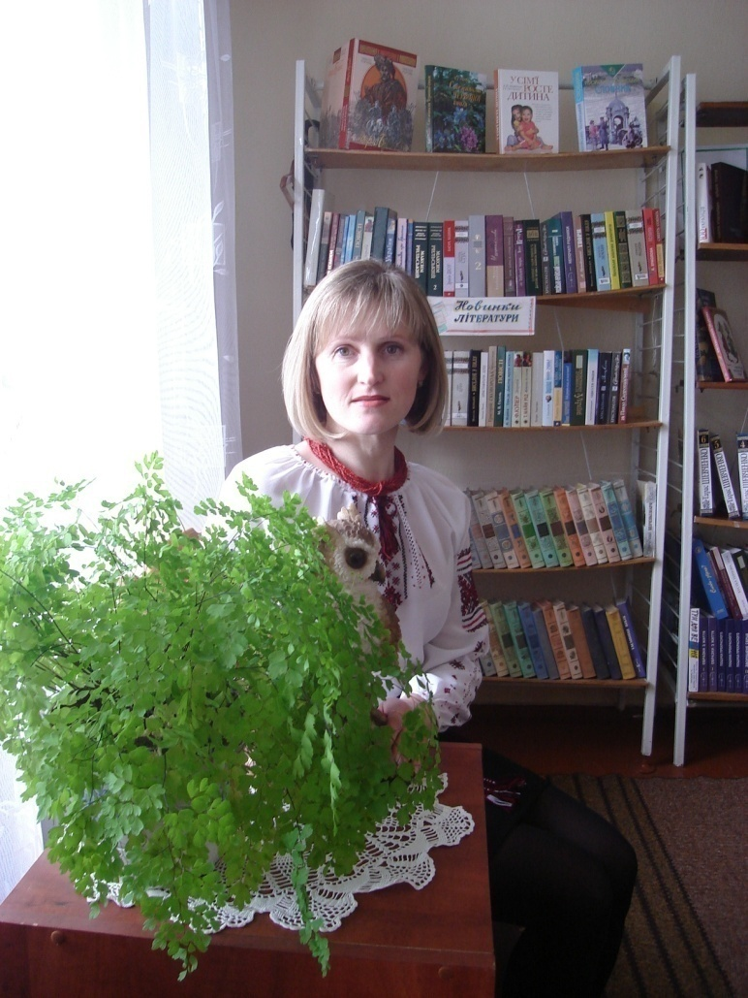

1988 – 1993 роки – навчання у Чернівецькому державному університеті ім. Ю.Федьковича, математичний факультет.

1993 р. – почала працювати вихователем в Теребовлянській спецшколі-інтернаті для слабозорих дітей.

1995 р. – вчитель математики Теребовлянської гімназії-спецшколи-інтернату.

1998 р. – вихователь слабозорого відділення Теребовлянської гімназії-спецшколи-інтернату.

2001-2005 рр. – керівник кафедри вихователів слабозорого відділення гімназії-спецшколи-інтернату.

2004 р. – закінчила навчання у Всеукраїнській комп’ютерній школі.

2004-2008 рр. – вихователь та вчитель математики гімназії-спецшколи-інтернату.

Червень 2010 р. – учасник Всеукраїнської науково-практичної конференції «Науково-методичні засади інтеграції дітей з порушеннями зору в соціум у процесі їх комплексної реабілітації».

Листопад 2012 р. – лауреат обласного туру Всеукраїнського конкурсу «Класний керівник року» в номінації «Вихователі шкіл-інтернатів».

Квітень 2013 р. – учасник Всеукраїнської науково-практичної конференції «Проектування розвитку та психолого-педагогічного супроводу обдарованої особистості».

**Червень 1999р**. – Тернопільський ОІППО. Курсова робота на тему: «Родинне виховання – необхідна умова забезпечення єдності поколінь».

**Серпень 2004р**. – Тернопільський ОКІППО. Захист залікової роботи на тему: «Система роботи вихователя з формування в учнів національної свідомості».

**Червень 2007р**. – Інститут колекційної педагогіки та психології. Випускна робота на тему: «Різнорівнева диференціація – стимул навчальної діяльності учнів з вадами зору».

**Червень 2011р**. – НПУ імені М.П.Драгоманова. Випускна робота на тему: «Корекція особистості дітей з порушеннями зору засобами естетичного виховання».

**Серпень-жовтень 2012р**. – Тернопільський ОКІППО. Залікова робота (проект) на тему: «Формування екологічної культури молодших школярів».

|  |  |
| --- | --- |
| 2003 р. | Почесна грамота Теребовлянської гімназії-спецшколи-інтернату |
| 2005 р. | Грамота Теребовлянської гімназії-спецшколи-інтернату |
| 2005 р. | Грамота управління освіти і науки Тернопільської ОДА |
| 2007 р. | Грамота Теребовлянської районної ради |
| 2011 р. | Грамота Теребовлянської гімназії-спецшколи-інтернату |
| 2012 р. | Диплом лауреата обласного туру Всеукраїнського конкурсу «Класний керівник року» управління освіти і науки Тернопільської ОДА |
| 2012 р. | Грамота управління освіти і науки Тернопільської ОДА |
| 2013 р. | Грамота департаменту освіти і науки Тернопільської ОДА |